# Eksamenssæt

Af Jesper Bertelsen, AU-ID: 689481

Indholdsfortegnelse

Eksamensnoter 2

Formler brugt 2

Eksamenssæt 2021 4

Opgave 1 ( 15 % ). Ikke klaret 4

Opgave 2 ( 45 % ) - Simplificerede nervecelle. 4

1. Bestem knudepunktsspændingerne samt udtrykt ved . 4

2. Opskriv et udtryk for ved at benytte skalerede og tidsforskudte versioner af enhedsspringfunktionen 𝑢(𝑡). 5

3. Bestem når er som angivet i figur 3 og tegn i en graf. 5

4. Bestem og tegn Thévenin ækvivalenten for kildekredsløbet i den stiplede kasse. 6

Opgave 3. 6

1. Der ønskes en forstærkning på -2. Bestem størrelsen på modstanden *R*. 7

2. Tegn i hver sin graf samt . 7

3. Går operationsforstærkeren i mætning? 7

Opgave 4. 8

4. Hvor stor må amplituden maksimalt være før operationsforstærkeren går i mætning og udgangssignalet bliver klippet? 8

Eksamenssæt 2021 - Reeksamen 8

Opgave 1 ( 30 % ) 8

1. Opskriv maskeligninger for kredsløbet vist i figur 1. Maskeligningerne skal opskrives med kredsløbssymbolerne angivet i figur 1, og arrangeres på matrix form 𝑨𝒙 = 𝒃. 8

2. Bestem maskestrømmene og . 9

3. Benyt maskestrømmene i spørgsmål 2) til at bestemme og . *Er maskestrømmene i opgave 2) ikke fundet kan de antages til*  = 1𝑚𝐴 og = 0,5𝑚𝐴. 9

Opgave 2 ( 30 % ) 10

1. Bestem *g* i kredsløbet nedenfor således at udgangsspænding = 10𝑉. 10

2. Bestem og tegn kredsløbets Norton og Thévenin ækvivalenter set fra belastningen. *Er g i spørgsmål 1) ikke fundet kan den antages til* 20𝑆. 10

3. Hvor stor skal belastningen være for at opnå maksimal effektoverførsel hertil? 11

Opgave 3 ( 20 % ) 11

1. Bestem for kredsløbet vist i figur 4. 11

2. Indgangsspænding . Hvad skal indgangsspændingen være for at udgangsspændingen ? 11

Opgave 4 ( 20 % ) 12

1. Opskriv et udtryk for for kredsløbet i figur 5. 12

2. Tegn i hver sin graf samt fra tiden 𝑡 = 0𝑠 til 𝑡 = 5𝑠. 12

Eksamen 2020 13

Opgave 1 ( 25 % ) 13

1. Opskriv knudepunktsligningerne for kredsløbet i figur 1 og arranger resultatet på matrix- form 𝑨𝒙 = 𝒃 13

2. Bestem og når: 14

Opgave 2. ( 25 % ) 14

1. Bestem 𝑔 forkredsløbet i figur 2 således at når 15

*2.* Bestem med den fundne værdi for 𝑔 tomgangsspændingen () og kortslutningsstrøm- men ( ) for kredsløbet. *NB! Hvis* 𝑔 *ikke er blevet bestemt i opgave 1 kan 5 [s] anvendes.* 15

3. Bestem kredsløbets Thévenin-ækvivalent og tegn denne. 15

4. Hvad skal vælges til for at få maksimal effektoverførsel? 15

## Eksamensnoter

Thevenin / norton modstand:

/ lookback metoden hvor kilde kortsluttes.

## Formler brugt

Ohms lov:

Serie modstande

Parallelmodstande

Gain for integrator

Maksimal effekt med norton / thévenin ækvivalente kredsløb.

*Finder sted når .*

OP AMP circuits

Subtractor - Side 295.

## Eksamenssæt 2021

### Opgave 1 ( 15 % ). Ikke klaret

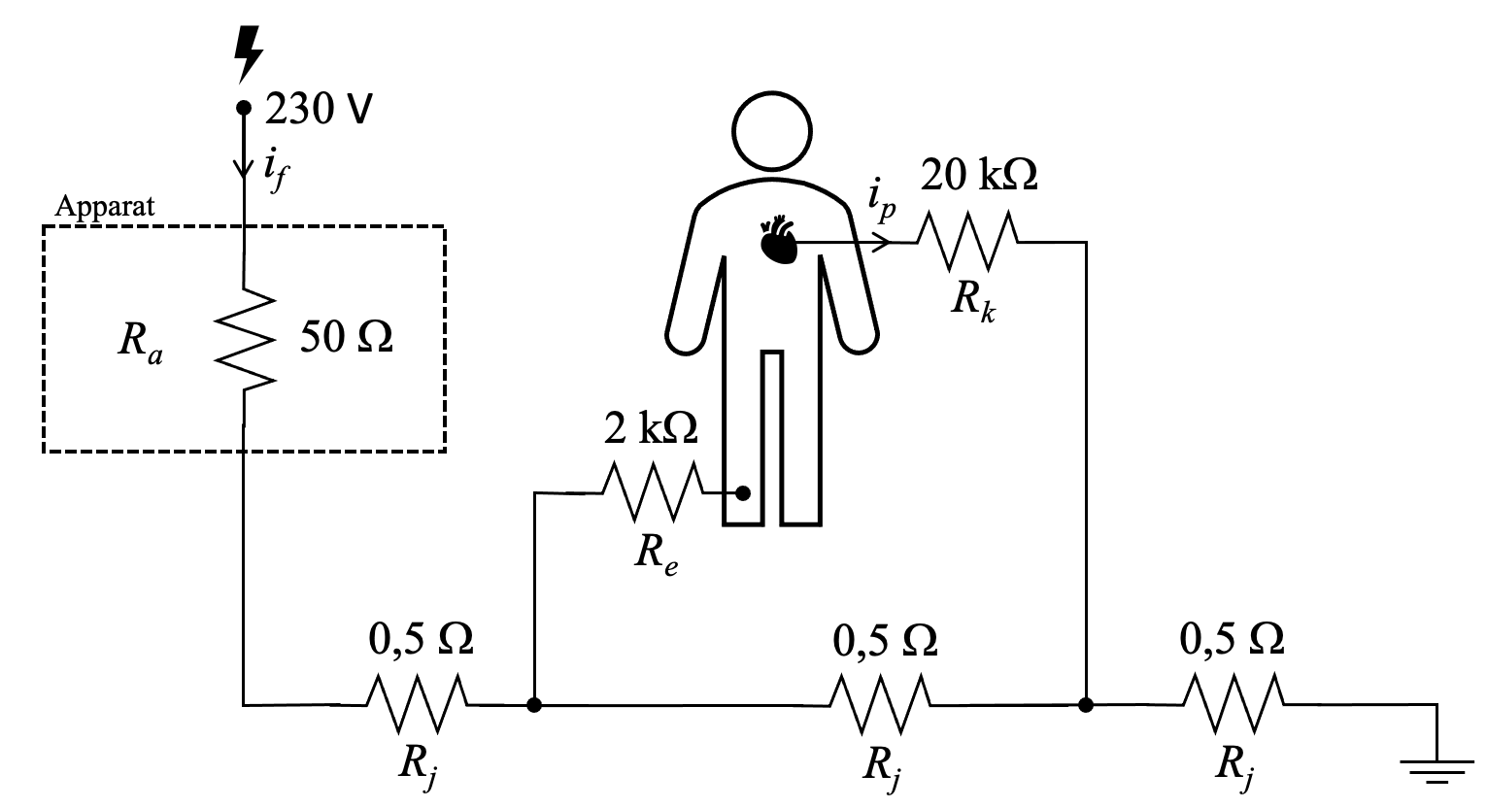

Figur 1. Kredsløb til opgave 1.

### Opgave 2 ( 45 % ) - Simplificerede nervecelle.

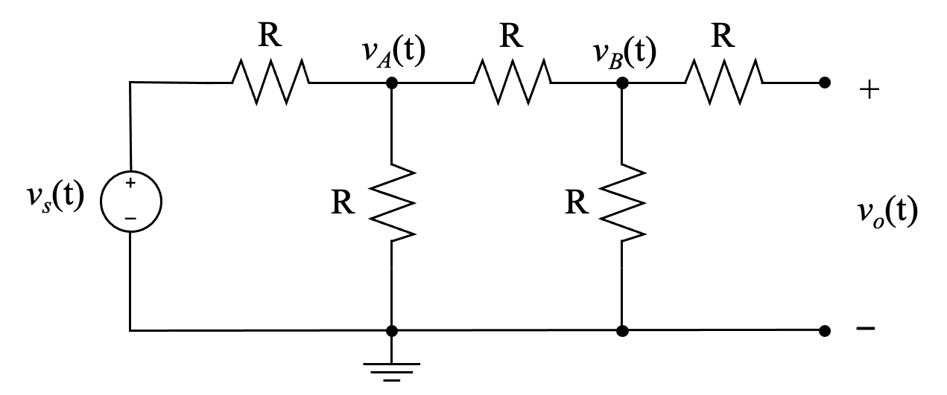



Figur 2. Kredsløb til opgave 2.

#### Bestem knudepunktsspændingerne samt udtrykt ved .

Tankegangen er, at der kun er en strømforsyning gående mod , må dette potentiale nødvendigvis være størst, da spænding kræver forsyning.

Node A:



==========

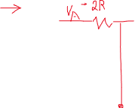

==========

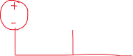

Node B:

==========

==========

Som indgangssignal benyttes en firkantpuls med følgende udseende (figur 3):

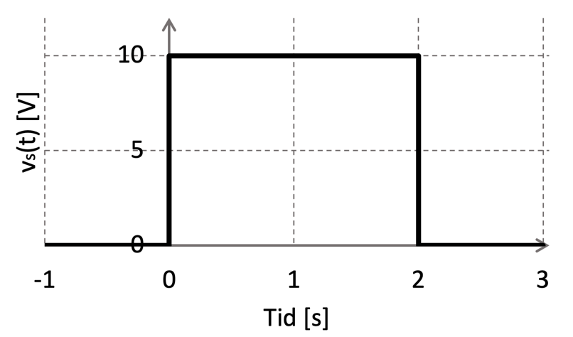

Figur 3. Firkant inputsignal til opgave 2.

#### Opskriv et udtryk for ved at benytte skalerede og tidsforskudte versioner af enhedsspringfunktionen 𝑢(𝑡).

#### Bestem når er som angivet i figur 3 og tegn i en graf.

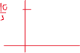

Kredsløbet tilkobles en belastning som vist i figur 4.

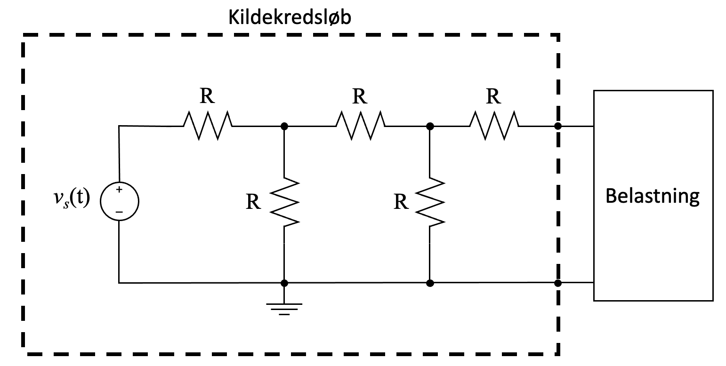

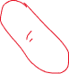

Figur 4. Kredsløb til opgave 2 d.

#### Bestem og tegn Thévenin ækvivalenten for kildekredsløbet i den stiplede kasse.

Først udregnes thevenin modstanden:



har vi allerede beregnet som



### Opgave 3.

Til at måle kontraktionshastigheder på hjertet ønsker man at benytte et såkaldt accelerometer der måler acceleration. For at konvertere dette til hastighed skal outputsignalet herfra integreres. Her- til benyttes følgende kredsløb (figur 5):

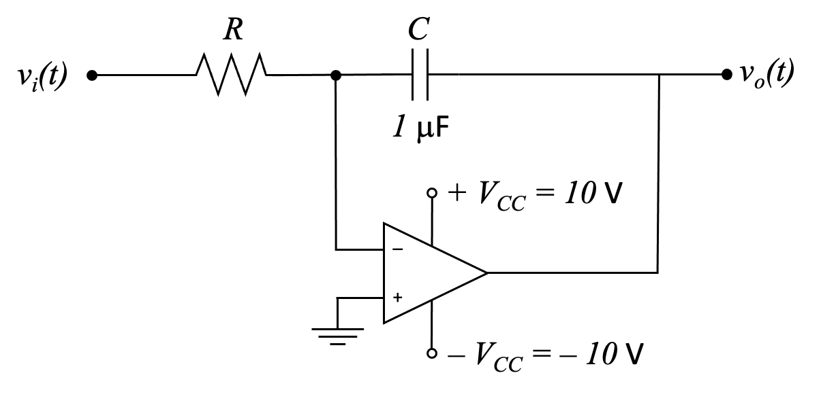

Figur 5. Kredsløb til opgave 3.

#### Der ønskes en forstærkning på -2. Bestem størrelsen på modstanden *R*.

Accelerometeret ses som en integrator.

For en integrator kan gainet( forstærkningen ) beskrives som lige med .

Enheden på gainet er

*Ligningen løses for R vha. WordMat.*

Enhederne tjekkes

==========

==========

Et inputsignal er givet ved:

Begyndelsesbetingelsen er, at

#### Tegn i hver sin graf samt .

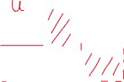

#### Går operationsforstærkeren i mætning?

Hvis der med mætning menes, at operationsforstærkeren ender i 0V til sidst, så er dette gældende, som der ses ud fra graferne. Operationsforstærkeren skaber blot forstærkning. Da inputtet går mod 0, vil alt forstærkning på 0 blot give 0.

## Opgave 4.

Følgende kredsløb haves (figur 6):

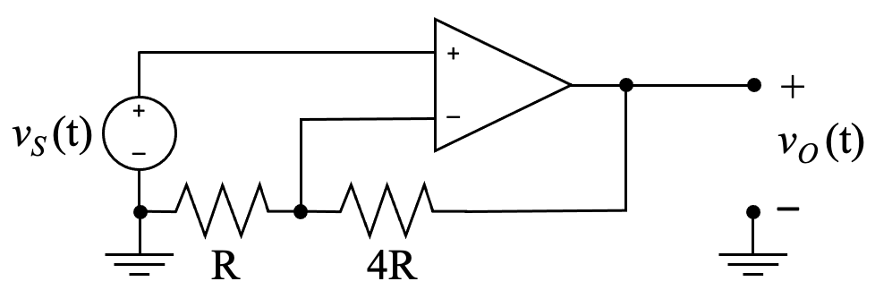

Figur 6. Kredsløb til opgave 4.

Operationsforstærkeren kan maksimalt levere en udgangsspænding på ± 10 V. Indgangssignalet er givet ved

#### Hvor stor må amplituden maksimalt være før operationsforstærkeren går i mætning og udgangssignalet bliver klippet?

## Eksamenssæt 2021 - Reeksamen

### Opgave 1 ( 30 % )

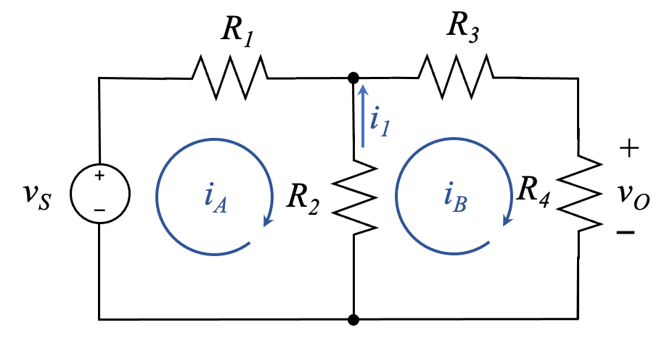



Figur 1. Kredsløb til opgave 1.

#### Opskriv maskeligninger for kredsløbet vist i figur 1. Maskeligningerne skal opskrives med kredsløbssymbolerne angivet i figur 1, og arrangeres på matrix form 𝑨𝒙 = 𝒃.

Node A:

Maske A:

Maske B:

#### Bestem maskestrømmene og .

I maple:

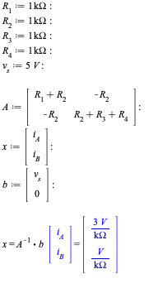

#### Benyt maskestrømmene i spørgsmål 2) til at bestemme og . *Er maskestrømmene i opgave 2) ikke fundet kan de antages til* = 1𝑚𝐴 og = 0,5𝑚𝐴.

===============================

===============================

### Opgave 2 ( 30 % )

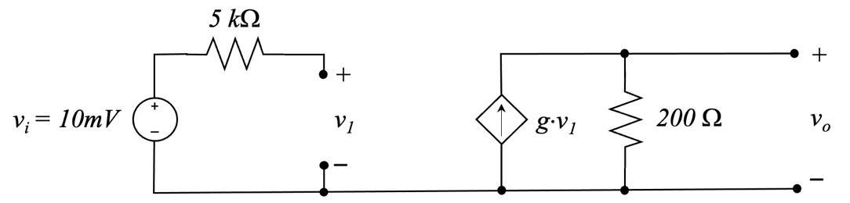



*Figur 2. Kredsløb til opgave 2, spørgsmål 1.*

#### Bestem *g* i kredsløbet nedenfor således at udgangsspænding = 10𝑉.

======

======

Der sættes en belastning på kredsløbet som vist i figur 3.

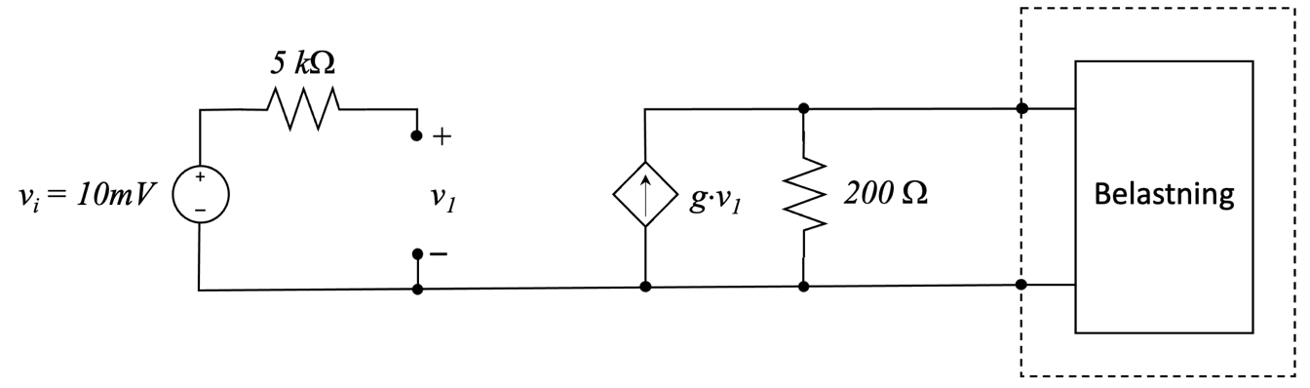



*Figur 3. Kredsløb til opgave 2, spørgsmål 2 og 3.*

#### Bestem og tegn kredsløbets Norton og Thévenin ækvivalenter set fra belastningen. *Er g i spørgsmål 1) ikke fundet kan den antages til* 20𝑆.

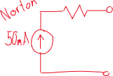

#### Hvor stor skal belastningen være for at opnå maksimal effektoverførsel hertil?

Der vides ud fra udledninger i bogen, at den maksimale effektoverførsel findes når belastningens modstand er lige med thévenin modstanden.

Thévenin modstanden kendes til at være 200Ω

Den maksimale effektoverførsel må da findes når:

==========

==========

### Opgave 3 ( 20 % )

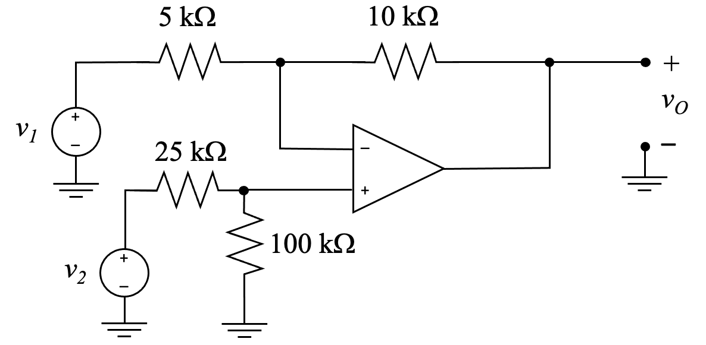

*Figur 4. Kredsløb til opgave 3.*

#### Bestem for kredsløbet vist i figur 4.

Der ses et tilfælde af en subtractor op Amp.

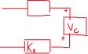

#### Indgangsspænding . Hvad skal indgangsspændingen være for at udgangsspændingen ?

*Ligningen løses for v_2 vha. WordMat.*

=========

=========

### Opgave 4 ( 20 % )

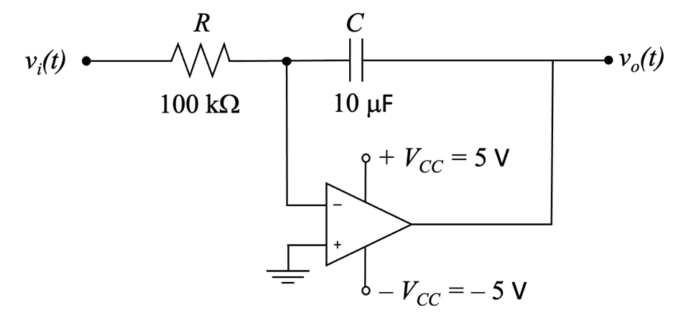

*Figur 5. Kredsløb til opgave 4.*

#### Opskriv et udtryk for for kredsløbet i figur 5.

Der ses en op Amp lavet som en integrator.

Inputsignalet til kredsløbet er givet ved:

Begyndelsesbetingelsen er, at .

#### Tegn i hver sin graf samt fra tiden 𝑡 = 0𝑠 til 𝑡 = 5𝑠.

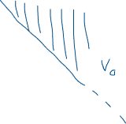

## Eksamen 2020

### Opgave 1 ( 25 % )

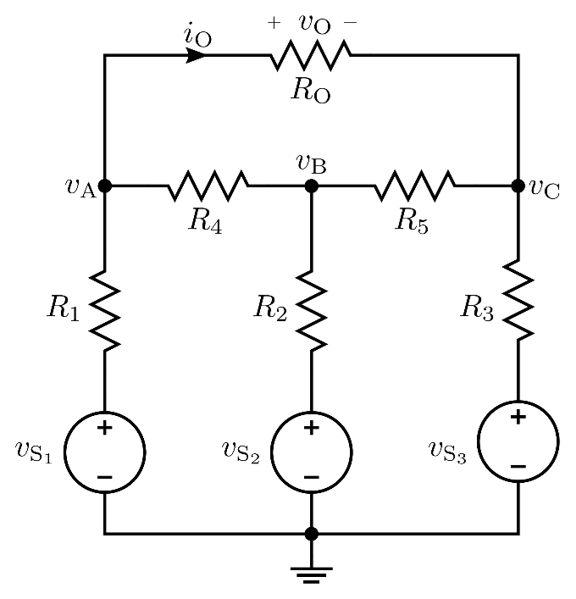

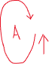

*Figur 1. Kredsløb til opgave 1.*

#### Opskriv knudepunktsligningerne for kredsløbet i figur 1 og arranger resultatet på matrix- form 𝑨𝒙 = 𝒃

Maske A:

Maske B:

Maske A:

Maske B:

Maske C:

#### Bestem og når:







===============

===============

### Opgave 2. ( 25 % )

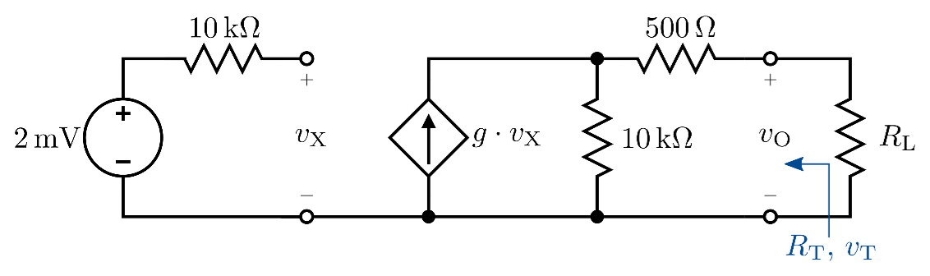

Figur 2. Kredsløb til opgave 2

#### Bestem 𝑔 forkredsløbet i figur 2 således at når

Der løber ingen strøm igennem efter spændingsforsyningen på venstre side.

#### Bestem med den fundne værdi for 𝑔 tomgangsspændingen () og kortslutningsstrøm- men ( ) for kredsløbet. *NB! Hvis* 𝑔 *ikke er blevet bestemt i opgave 1 kan 5 [s] anvendes.*

Loaden shortes, der kommer derfor intet strøm igennem den.

============

============

#### Bestem kredsløbets Thévenin-ækvivalent og tegn denne.

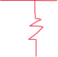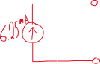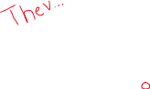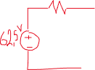

#### Hvad skal vælges til for at få maksimal effektoverførsel?

Der vides ud fra udledninger i bogen, at den maksimale effektoverførsel kan findes når

Den største effektoverførsel findes da når:

=======

=======